Hier zie je **pictogrammen**, **telefoonnummers** en **namen** van **hulpdiensten**.

Welke horen bij elkaar?

Geef de diensten en de telefoonnummers de juiste letter!

**PICTOGRAMMEN**

**D**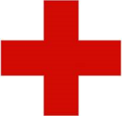

**TELEFOONNUMMERS**

|  |  |
| --- | --- |
| vul in | **101** |
| vul in | **105** |
| vul in | **112** |
| vul in | **112** |
| vul in | **070245245** |

**DIENSTEN**

|  |  |
| --- | --- |
| vul in | **Rode Kruis** |
| vul in | **Brandweer** |
| vul in | **Politie** |
| vul in | **Antigifcentrum** |
| vul in | **Ambulance** |